Topik : Responsive Design
NPM : 242350010
Nama : Mhd Rizki Fauzan Amri
Task :
- Jelaskan dan berikan snipeshot element yang menggunakan grid dan flexbox
- Berikan snipeshot bukti efek dari media query (before -> after) dan jelaskan elemen mana yang berpengaruh

Jawaban :
1.Salah satu element yang menggunakan flexbox adalah footer :
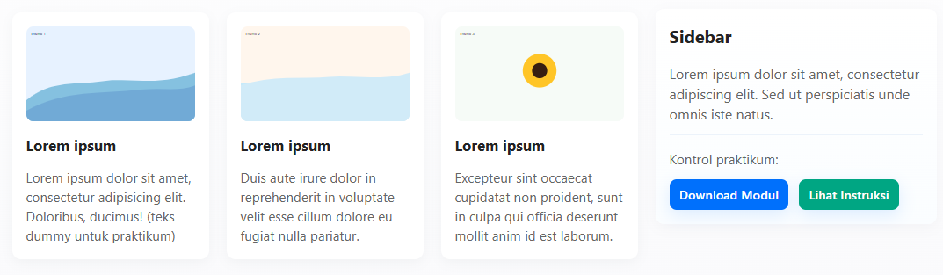
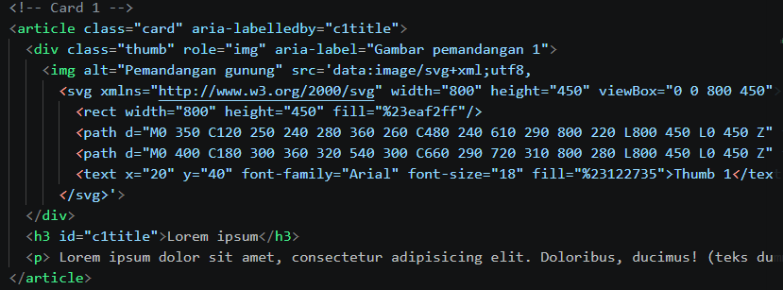
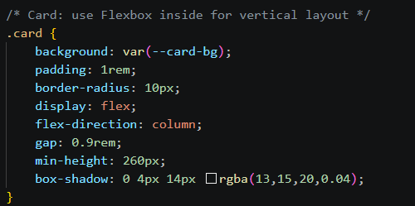

2. Before :
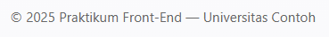
After :
